新 书 推 荐
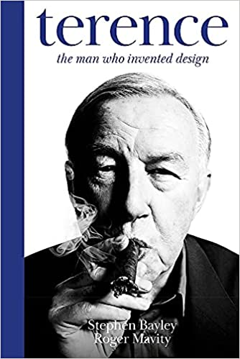
中文书名：《特伦斯：发明设计的人》
英文书名：TERENCE: The Man Who Invented Design
作 者：Stephen Bayley, Roger Mavity
出 版 社：Little Brown
代理公司：Brotherstone/ANA/Lauren Li
页 数：336页
出版时间：2021年11月
代理地区：中国大陆、台湾
审读资料：电子稿
类 型：传记/回忆录

内容简介：

《特伦斯：发明设计的人》由两位最了解特伦斯·康兰的合作者撰写，为特伦斯的人生和成就提供了坦率、真实的见解，其中的许多观点此前从未发表过。

本书是特伦斯最亲近的两位合作者罗杰·马维蒂（Roger Mavity）和斯蒂芬·贝利（Stephen Bayley）对这位传奇设计师最权威、最亲密、最具启示性的记述。它坦率、有趣、轻率、犀利、粗鲁、恭敬、狡黠，追随着特伦斯的人生经历，从他的家居品牌“Habitat”推出的陶制烤鸡模具（chicken brick）到他开设的“必比登”（Bibendum）餐厅中精致的“布雷斯鸡”（poulet de Bresse），从他的个人成功到企业灾难，故事最终结束在他个人成就的圣殿——设计博物馆（The Design Museum）。《特伦斯：发明设计的人》为特伦斯谜一般的人生提供了最坦率、最近距离的洞见，颂扬了特伦斯的天才及其对于英式生活不可估量的影响，并保证了他作为英国国宝的正当地位。

本书的两位作者都曾与特伦斯密切合作，并有权采访特伦斯亲密的朋友、合作者和家人。这本书将得到诺曼•福斯特（Norman Foster）、托马斯•希思维克（Tomas Heatherwick）、詹姆斯•戴森（James Dyson）和约翰•赫格蒂（John Heggarty）的支持。

在讲述特伦斯人生故事的同时，这本书还提供了对现代设计世界的权威评论。

作者简介：

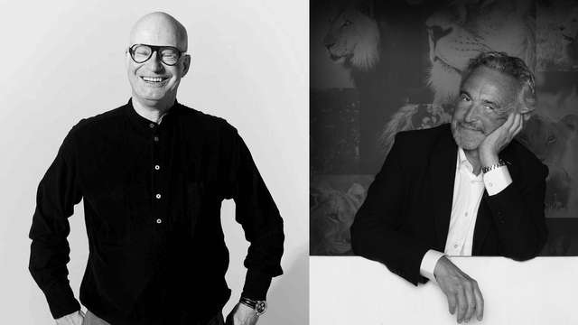
20世纪70年代，斯蒂芬•贝利（Stephen Bayley）被特伦斯从在省内学术界任教的沉闷生活中拉了出来，参与了特伦斯的一些重要项目。他们的成果之一是“The Boilerhouse Project”，该项目促进了维多利亚和阿尔伯特博物馆（V&A）的设计，并使其成为80年代最成功的画廊。另一个成果是极具影响力的设计博物馆（The Design Museum）。在此之后，斯蒂芬成为了世界上最著名的设计与流行文化评论家之一。罗杰•马维蒂（Roger Mavity）曾被特伦斯雇佣过很多次，被解雇的次数也差不多。2006年，他成为特伦斯的商业帝国——“Conran Holdings”的首席执行官，并在该公司工作了七年。罗杰也曾在自己创立的广告公司任职十年，后在格拉纳达股份（Granada Group）的技术与休闲娱乐部门担任了十年的首席执行官。随后，他辞去了职位，成为了一名作家和摄影师。

谢谢您的阅读！
请将回馈信息发至：李文浩 （Lauren Li）
安德鲁﹒纳伯格联合国际有限公司北京代表处
北京市海淀区中关村大街甲59号中国人民大学文化大厦1705室, 邮编：100872
电话：010-82449901
传真：010-82504200
Email: JHuang@nurnberg.com.cn
网址：www.nurnberg.com.cn
微博：http://weibo.com/nurnberg
豆瓣小站：http://site.douban.com/110577/
微信订阅号：安德鲁书讯


